**به نام خدا**

**نام آزمایش: کنترل سرو موتور با استفاده از جوی‌استیک و آردوینو**

**نام استاد :** استاد عباسی

**اعضای گروه :** مبینا فاخته و تارا قاسمی

**هدف آزمایش:**

کنترل زاویه چرخش سرو موتور با استفاده از داده‌های دریافتی از جوی‌استیک متصل به برد آردوینو.

**ابزار آزمایش:**

1. برد آردوینو
2. سرو موتور
3. ماژول جوی‌استیک
4. سیم‌های جامپر
5. منبع تغذیه 5 ولت

**شرح آزمایش:**

در این آزمایش، از یک جوی‌استیک برای کنترل زاویه چرخش یک سرو موتور استفاده می‌شود. جوی‌استیک از دو محور X و Y تشکیل شده است که مقادیر آن‌ها با استفاده از ورودی‌های آنالوگ آردوینو خوانده می‌شوند.

* حرکت در محور Y (بالا) باعث می‌شود سرو موتور به زاویه 0 درجه رفته و سپس به زاویه 90 درجه بازگردد.
* حرکت در محور X (چپ) باعث می‌شود سرو موتور به زاویه 180 درجه رفته و سپس به زاویه 0 درجه بازگردد.

**کد برنامه :**

#include <Servo.h>

const int sw = 2;

const int x = A0;

const int y = A1;

Servo myservo;

void setup() {

  myservo.attach(9);

  pinMode(y , INPUT);

  pinMode(x , INPUT);

}

void loop() {

  if (analogRead(y) > 1000){

    myservo.write(0);

    delay(1000);

    myservo.write(90);

    delay(1000);

  }

   if (analogRead(x) < 200){

    myservo.write(180);

    delay(1000);

    myservo.write(0);

    delay(1000);

  }

}

**توضیح کد:**

1. **خط اول:** کتابخانه Servo.h برای کنترل سرو موتور وارد می‌شود.
2. **خط دوم و سوم:** پین‌های ورودی برای محورهای X و Y جوی‌استیک تعریف شده‌اند.
3. **خط چهارم:** یک شیء از کلاس Servo با نام myservo برای کنترل سرو موتور ایجاد می‌شود.
4. **تابع setup:**
   * پین‌های محور X و Y به‌عنوان ورودی تنظیم می‌شوند.
   * پین شماره 9 به‌عنوان پین کنترل سرو موتور تنظیم می‌شود.
5. **تابع loop:**
   * مقادیر آنالوگ محور Y با استفاده از دستور analogRead خوانده می‌شود. اگر مقدار محور Y بیشتر از 1000 باشد، موتور ابتدا به زاویه 0 درجه و سپس به زاویه 90 درجه حرکت می‌کند.
   * مقادیر آنالوگ محور X نیز خوانده می‌شود. اگر مقدار محور X کمتر از 200 باشد، موتور ابتدا به زاویه 180 درجه و سپس به زاویه 0 درجه حرکت می‌کند.

**شماتیک مدار :**

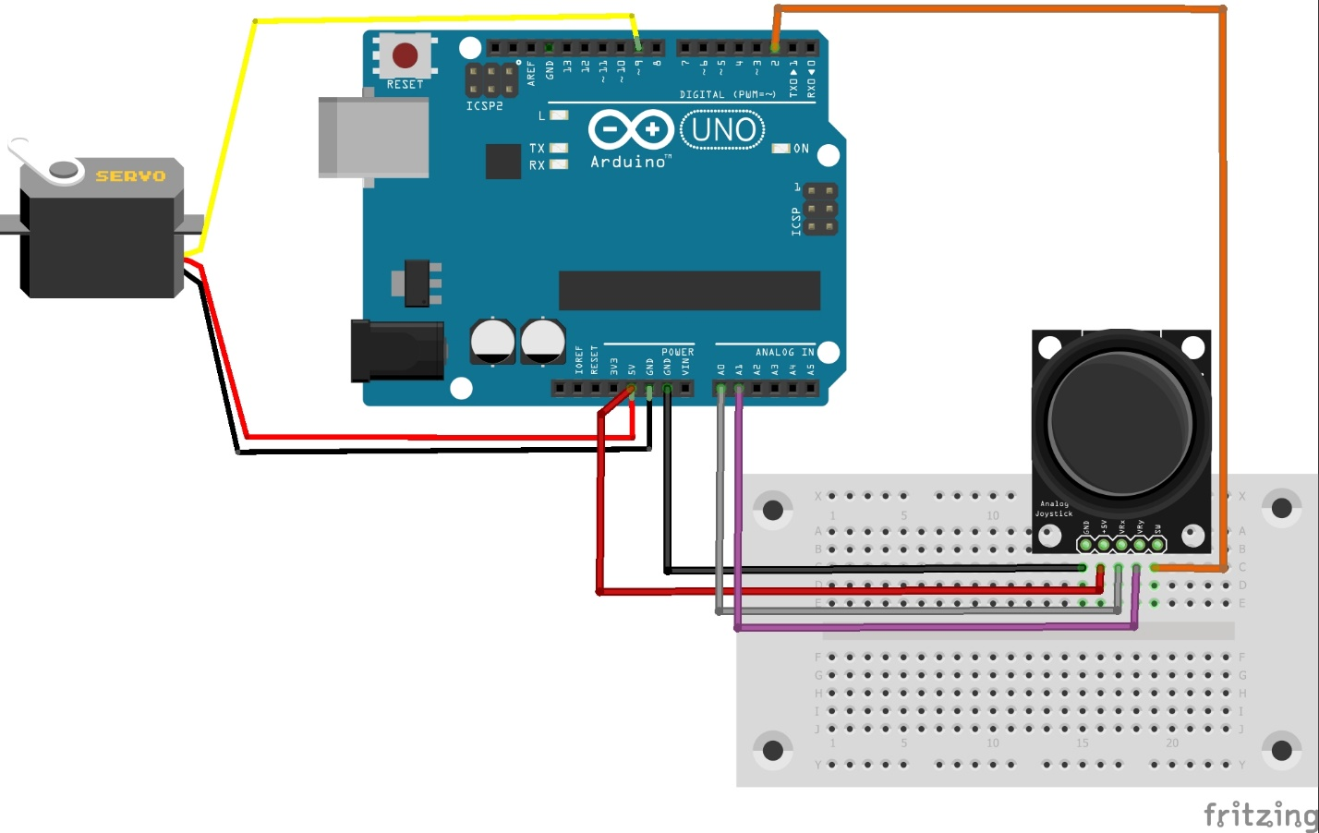

**توضیح شماتیک :**

همانطور که میبینید شماتیک ما دارای یک برد آردوینو و یک جوی استیک و یک سروو موتور است که پایه های سروو موتور به زمین و 5V و پین 8 متصل اند.

پایه های جوی استیک هم : زمین به زمین

5V به 5V

VRx به A0

VRy به A1  
SW هم به پین 2 وصل است.

**نتیجه‌گیری:**

در این آزمایش توانستیم با استفاده از ماژول جوی‌استیک و برد آردوینو، زاویه سرو موتور را بر اساس موقعیت جوی‌استیک کنترل کنیم. این پروژه قابلیت توسعه به کاربردهای پیشرفته‌تری مانند کنترل ربات یا بازوهای مکانیکی را دارد.